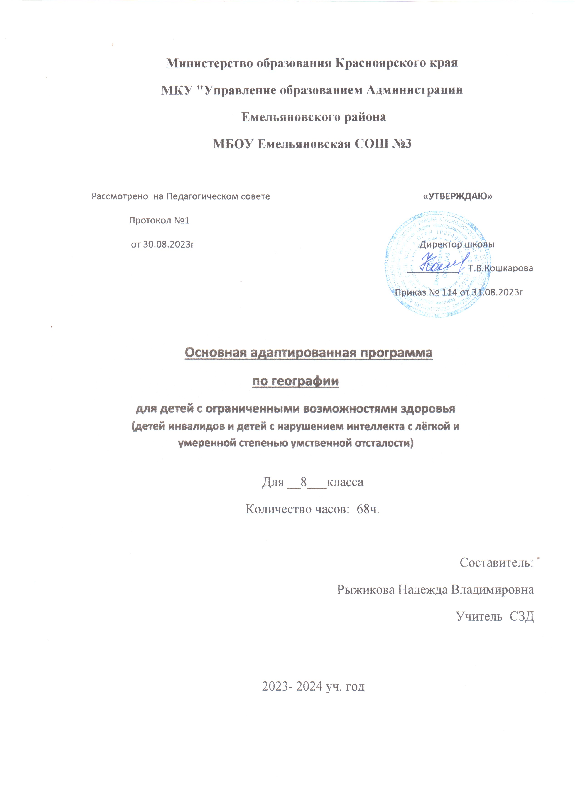

Содержание

Пояснительная записка…………………………………………………………………………3
Тематическое планирование…………………………………………………………………...4
Контроль ЗУНа учащихся……………………………………………………………………...5
Содержание курса………………………………………………………………………………6
Основные требования к знаниям и умениям учащихся……………………………………...9
Учебно-методический комплект………………………………………………………………10
Календарно-тематическое планирование……………………………………………………11

ПОЯСНИТЕЛЬНАЯ ЗАПИСКА

Изучение географии материков и океанов в специальной (коррекционной) школе VIII вида расширяет представления детей с нарушением интеллекта об окружающем мире. География дает благодатный материал для патриотического, интернационального, эстетического и экологического воспитания учащихся.
Географический материал в силу своего содержания обладает значительными возможностями для развития и коррекции познавательной деятельности умственно отсталых детей: они учатся анализировать, сравнивать изучаемые объекты и явления, понимать причинно-следственные зависимости. Работа с символическими пособиями, какими являются план и географическая карта, учит абстрагироваться, развивает воображение учащихся. Систематическая словарная работа на уроках географии расширяет лексический запас детей со сниженным интеллектом, помогает им правильно употреблять новые слова в связной речи.
Программа составлена с учетом особенностей умственного развития данной категории детей.
Курс географии имеет много смежных тем с природоведением, естествознанием, историей, русским языком, чтением, математикой, изобразительной деятельностью, черчением, домоводством и другими предметами, а также предусматривает опору на знания, полученные на уроках «Живой мир» и «Природоведение».

Обучение географии рассчитано на четыре года — с 6 по 9 класс по 2 урока в неделю.
Учебный материал расположен по годам обучения: 6 класс — «Начальный курс физической географии» (66 ч), 7 класс — «География России» (66 ч), 8 класс — «География материков и океанов» (66 ч), 9 класс — «Наш край» (66 ч).
Изучение курса «География материков и океанов» (8 класс) позволяет учителю затронуть проблемы взаимоотношения и экономического сотрудничества с сопредельными с Россией государствами, входившими в состав бывшего СССР, государствами Европы и Северной Америки, со странами Азиатско-Тихоокеанского региона.
В 8 класс перенесено изучение государств ближнего зарубежья — бывших союзных республик. Здесь учителю необходимо дать оценку причин политико-экономического застоя, кризиса, а затем и распада монополизированного государства. В то же время надо стараться на доступном материале анализировать последствия разрыва связей бывших союзных республик, повлиявшие как на углубление экономического кризиса и падение производства в этих государствах, так и на национальные проблемы. Государства ближнего зарубежья изучаются последовательно в 3-й и 4-й четвертях.
В 8 «в»и «г» классах обучаются дети с разным уровнем подготовки, но все же большая часть ребят обладает низкими учебными способностями, плохой памятью, не может строить правильный точный ответ, речь нарушена. Именно поэтому на каждом уроке нужно уделять внимание индивидуальным особенностям детей, разрабатывать задания разной степени сложности.

Тематическое планирование

№  п./п | Наименование разделов и тем | Всего часов | Из них
№  п./п | Наименование разделов и тем | Всего часов | Лабораторные и практические(тема) | Контрольные и диагностические материалы(тема) | Экскурсии | Примечание
1. | Введение | 1
2. | Мировой океан | 7 | 1 | 1
3. | Африка | 16 | 2 | 1
4. | Австралия | 6 | 1 | 1
5. | Антарктида | 8 | 1 | 1
6. | Северная Америка | 7 | 1 | 1
7. | Южная Америка | 8 | 1 | 1
8. | Евразия | 16 | 4 | 1
 | Итого | 68часов | 11 | 8час.

Контроль ЗУНа учащихся

1  четверть | примерные сроки | 2 четверть | примерные сроки | 3  четверть | примерные сроки | 4  четверть | примерные сроки
К/р №1  «Мировой океан» | октябрь | К/р №2  «Африка» | декабрь | К/р № 4  «Антарктида» | февраль | К/р № 6  « Северная Америка» | апрель
 |  | К/р №3  « К/р за полугодие» | декабрь | К/р № 5  « Северная Америка» | март | К/р№7  «Евразия» | май

Итого за год: К/Р- 7

Содержание курса
Введение (1 ч)

Что изучают в курсе географии материков и океанов. Материки и океаны на глобусе и физической карте полушарий.

Мировой океан (7 ч)

Атлантический океан. Хозяйственное значение. Судоходство.
Северный Ледовитый океан. Хозяйственное значение. Судоходство.
Тихий океан. Хозяйственное значение. Судоходство.
Индийский океан. Хозяйственное значение. Судоходство.

Межпредметные связи

Сравнение размеров океанов (математика).

Африка (16 ч)

Географическое положение и очертания берегов. Острова и полуострова.
Разнообразие рельефа, климата и природных условий Африки.
Растительность и животные тропических лесов.
Растительность и животные саванн и пустынь Африки.
Население Африки.
Государства Африки, их столицы (Египет, Эфиопия, Танзания, Др Конго, Нигерия, ЮАР — по выбору учителя).

Практические работы

Запись названий и зарисовка в тетрадях наиболее типичных растений и животных (или прикрепление их иллюстраций к магнитной карте).

Австралия (6 ч)

Географическое положение и очертания берегов. Острова. Особенности рельефа, климата.
Растительность и животные Австралии. Охрана природы.
Население Австралии (коренное и пришлое).
Города: Канберра, Сидней и Мельбурн.
Океания.
Путешествие в Австралию Н. Н. Миклухо-Маклая.

Практические работы

Обозначение на контурной карте острова Новая Гвинея, реки Муррей, города Канберра.
Запись названий и зарисовка в тетрадях наиболее типичных растений и животных (или прикрепление их иллюстраций к магнитной карте).

Антарктида (8 ч)

Географическое положение. Открытие Антарктиды русскими мореплавателями.
Особенности природы Антарктиды.
Современные исследования Антарктиды.

2-я четверть (14 ч)

Северная Америка (7 ч)

Открытие Америки. Географическое положение.
Рельеф. Климат. Реки и озера. Природа Северной Америки. Население и государства.
США. Географическое положение. Столица. Население.
Канада. Мексика. Куба. Географическое положение. Столицы. Основные занятия населения.

Практические работы

Южная Америка (8 ч)

Географическое положение Южной Америки.
Рельеф. Климат. Реки Южной Америки.
Природа Южной Америки.
Население и государства. Бразилия, Аргентина, Перу или другие — по выбору учителя, их столицы.

Практические работы

Обозначение на контурной карте острова Огненная Земля, Панамского канала, Амазонской равнины, гор Анды, реки Амазонка, Магелланова пролива. Нанесение изученных государств и их столиц.
Запись названий и зарисовка в тетрадях типичных растений и животных (или прикрепление их иллюстраций к магнитной карте).

Евразия (16 ч)

Евразия. Географическое положение. Условная граница между Европой и Азией.
Очертания берегов Евразии. Крупнейшие острова и полуострова.
Рельеф. Полезные ископаемые. Климат Евразии.
Реки и озера Евразии.
Растительность и животные Евразии. Международное сотрудничество в охране природы.
Население Евразии.
Венгрия. Румыния. Болгария.
Норвегия. Швеция. Финляндия.
Государства Азии: Турция. Иран. Ирак. Афганистан.
Монголия. Китай.
Индия.
Северная и Южная Корея. Вьетнам. Лаос.
Другие государства Юго-Восточной Азии (по выбору).
Япония.

Государства ближнего зарубежья

Государства Балтии

Эстония. Географическое положение. Природные условия. Хозяйство. Население. Столица. Крупные города.
Латвия. Географическое положение. Природные условия. Хозяйство. Население. Столица. Крупные города и курорты.
Литва. Географическое положение. Природные условия. Хозяйство. Население. Столица. Крупные города.

Белоруссия

Географическое положение. Природные условия и ресурсы. Хозяйство. Население. Столица. Крупные города.

Украина
Географическое положение. Природные условия и ресурсы. Хозяйство. Население. Столица. Крупные города.

Практические работы

Обозначение на контурной карте Евразии морей (Норвежское, Северное, Балтийское, Средиземное, Красное, Аравийское, Южно-Китайское, Восточно-Китайское, Желтое, Японское, Черное, Каспийское), заливов (Финский, Бенгальский, Персидский), островов (Великобритания, Шри-Ланка, Индонезия, Японские), полуостровов (Скандинавский, Пиренейский, Апеннинский, Балканский, Малая Азия, Аравийский, Индостан, Индокитай, Корея, Крымский), гор (Альпы, Пиренеи, Апеннины, Гималаи, Тянь-Шань, Кавказ), рек (Висла, Дунай, Эльба, Хуанхэ, Янцзы, Инд, Ганг, Днепр, Дон, Сырдарья, Амударья), озера Балхаш, пустынь (Гоби, Каракум, Кызылкум), изученных государств Евразии и их столиц.
Проведение на контурной карте условной границы между Европой и Азией.
Запись в тетради названий растений и животных

Мониторинг достижений обучающихся.

(Основные требования к знаниям и умениям учащихся)

Учащиеся должны знать:
• Атлантический, Северный Ледовитый, Тихий, Индийский океаны и их хозяйственное значение;
• особенности географического положения, очертания берегов и природные условия каждого материка;
• государства, их положение на материке, основное население и столицы;
• особенности географического положения государств ближнего зарубежья, природные условия, основное население и столицы этих государств.
Учащиеся должны уметь:
• определять на карте полушарий географическое положение и очертания берегов каждого материка, давать элементарное описание их природных условий;
• находить на политической карте изученные государства и столицы, переносить названия на контурную карту.

Учебно-методический комплект

УМК для учителя:

1.Лифанова Т.М.География России:8 кл.:учебдля спец.(коррекц.)образоват.учреждений VIII вида.-2-е изд.-М.:Просвещение,2005.-176 с.:ил.+Прил.(16 с..ил.)
2. Программа для специальных( коррекционных) школ VIII вида для
5 – 9 классов общеобразовательных учреждений. Под редакцией Воронковой В.В.; М.: «Владос» 2000
3.Торопова Т.К.География.6-9 классы6тесты, викторины.-Волгоград:Учитель,2009.-135с.
4.Хрипкова А.Г.Методическое пособие по курсу «Естествознание»:5кл.:Поурочное планирование:Кн.для учителя.-М.:Просвещение,2003.-95с.:ил.

УМК для учащихся:

1.Лифанова Т.М.География России:8 кл.:учебдля спец.(коррекц.)образоват.учреждений VIII вида.-2-е изд.-М.:Просвещение,2005.-176 с.:ил.+Прил.(16 с..ил.)

Календарно-тематическое планирование 8 класс
№ | Тема урока | Кол-во часов | Дата | Примечания
 | 1 четверть
Введение |  | 1
1- | Вводныи урок.Что изучается в курсе географии материков и океанов | 1 | 04.09
Мировой океан |  | 7
2. | Материки и части света | 1 | 06.09
3. | Мировой океан .Атлантический океан | 1 | 11.09
4. | Северный Ледовитый океан | 1 | 13.09
5. | Тихий океан | 1 | 18.09
6. | Индийский океан | 1 | 20.09
7. | урок повторения, закрепления знаний | 1 | 25.09
8. | К/р №1 « Мировой океан» | 1 | 27.09
 | Африка | 16
9. | Анализ К/р. Африка. Географическое положение. | 1 | 02.10
10. | Рельефа. Климат.Реки и озера | 1 | 04.10
11. | Природные зоны Африки.Растительность тропических лесов | 1 | 09.10
12. | Животные тропических лесов | 1 | 11.10
13 | Растительность саванн | 1 | 16.10
14 | Животные саванн | 1 | 18.10
15. | Растительность и животные пустынь | 1 | 23.10
16. | Население и государства | 1 | 25.10
17. | Египет | 1 | 06.11
18 | Эфиопия | 1 | 08.11
 | 2 четверть
19 | Танзания | 1 | 13.11
20. | ДР Конго | 1 | 15.11
21 | Нигерия | 1 | 20.11
22 | ЮАР | 1 | 22.11
23 | Повторение по теме «Африка» | 1 | 27.11
24 | К/р №2 «. Африка» | 1 | 29.11
 | Австралия | 6
25 | Анализ К/р. Географическое положение и рельеф Австралии. Климат. | 1 | 04.12
26 | Растительный мир Австралии | 1 | 06.12
27 | Животный мир | 1 | 11.12
28 | Население Австралии | 1 | 13.12
29 | К/р №3 « К/р за полугодие» | 1 | 18.12
30 | Анализ К/р | 1 | 20.12
 | Антарктида | 8
31 | Антарктида. Географическое положение Антарктиды | 1 | 25.12
32 | Открытие Антарктиды русскими мореплавателями. | 1 | 27.12
33 | Разнообразие рельефа. | 1 | 10.01
 | 3 четверть
34 | Растительный и животный мир.Охрана природы | 1
35 | Современные исследования Антарктиды | 1 |  | 4 неделя 01
36 | Океания. О. Новая Гвинея | 1
37 | Повторение по теме « Антарктида» | 1 |  | 5неделя 01
38 | К/р № 4 « Антарктида» | 1
 | Северная Америка | 7
39 | Анализ К/р. Северная Америка. Открытие Америки | 1 |  | 1неделя 02
40 | Географическое положение. Рельеф. Климат. Реки и озера. | 1 |  | 2неделя 02
41 | Природа Северной Америки. | 1 | 07.02
42 | США. Географическое положение. Столица. Население. | 1 | 10.02 | 3неделя 02
43 | Канада. Географическое положение. Столицы. Основные занятия населения. | 1 | 14.02
44 | Повторение « Северная Америка»  К/р № 5 « Северная Америка» | 1 | 17.02 | 4 неделя 02
44 | Мексика.Куба. | 1 | 21.02
 | Южная Америка | 8
45 | Анализ К/р .Географическое положение Южной Америки. | 1 | 24.02
46 | Рельеф. Климат. Реки Южной Америки. | 1 | 28.02
47 | Природа Южной Америки. | 1 | 03.03
48 | Население и государства. Бразилия | 1 | 07.03
49 | Население и государства. Аргентина | 1 | 10.03
50 | Население и государства. Перу. | 1 | 14.03
51 | Повторение по теме «Южной Америка» | 1 | 17.03
52 | К/р № 6« Южная Америка» | 1 | 21.03
 | 4 четверть
 | Евразия | 16
53 | Анализ К/р. Евразия. Географическое положение. | 1 | 24.03
54 | Условная граница между Европой и Азией. | 1 | 04.04
55 | Очертания берегов Евразии. Крупнейшие острова и полуострова. | 1 | 07.04
56 | Рельеф. Полезные ископаемые Европы. Рельеф. Полезные ископаемые Азии | 1 | 11.04
57 | Растительность и животные Европы и Азии. | 1 | 14.04
58. | Реки и озера Европы. | 1 | 18.04
59 | Реки и озера Азии | 1 | 21.04
60 | Климат Евразии. | 1 | 25.04
61-62 | Население Евразии. Европейские государства. | 2 | 28.04
63-64 | Государства Азии  Контрольная работа в рамках промежуточной аттестации | 2 | 02.05  05.05
65-66 | Государства ближнего зарубежья  К/р № 7«Евразия» | 2 | 12.05  16.05
67  68 | Анализ К/р.Подведение итогов. | 2 | 19.05  23.05

